Ficha de evaluación formativa Pre-Kinder
unidad 2 “Celebramos la semana santa”

NOMBRE: ________________________________________________________________________________________CURSO: PreKínder______

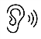
1. Observa, escucha, piensa y responde.

- ¿Cómo se sentían las personas que esperaban a Jesús en Jerusalén? Encierra en un círculo o indica la imagen que representa lo que sentían las personas.

- Recuerda el primer día de semana santa. Papás lean a sus hijos/as los carteles y pida que colorea el cartel correcto.

LUNES DE RAMOS
DOMINGODE RAMOS
JUEVES DE RAMOS

- ¿Qué usaban las personas para saludar y alabar a Jesús? Colorea la imagen correcta.

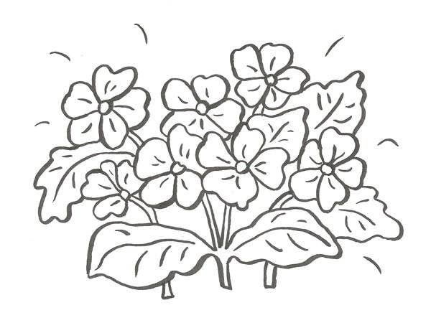

- ¿Por qué las personas estaban tan contentas ese día domingo de ramos? Encierra en un círculo.
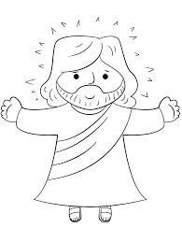
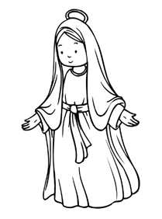
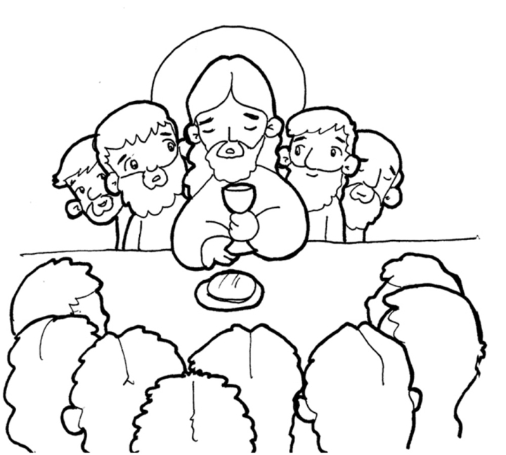

María los visitaría Jesús llegaría a visitarlos Jesús haría una cena con sus amigos

- ¿Qué le gritaba la gente a Jesús cuando lo vieron? Papás lean a sus hijos los carteles y pida que colorea el cartel correcto.

¡Hosanna!
¡Aleluya!

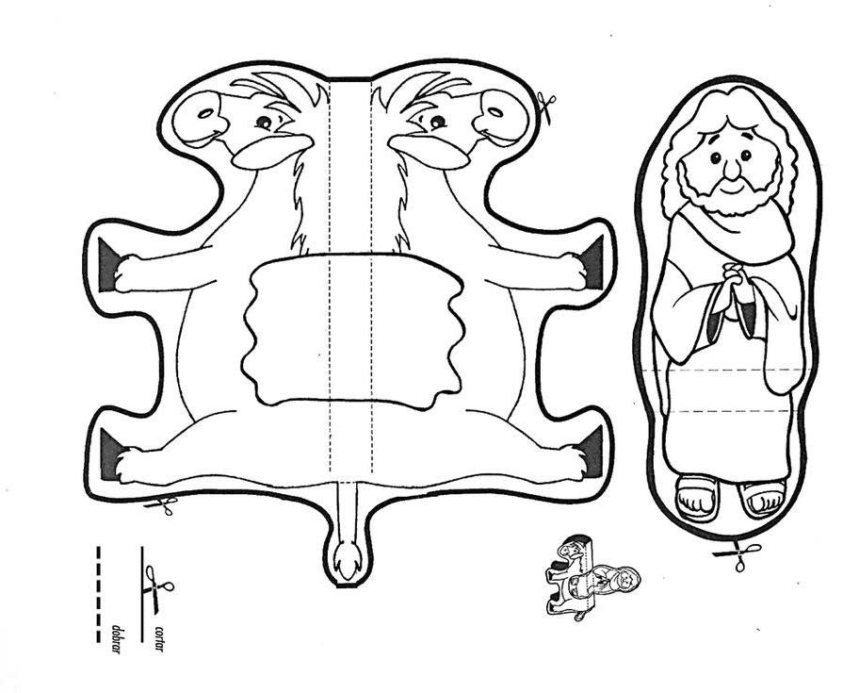
- Colorea, recorta y arma a Jesús sobre su burrito entrando en Jerusalén. Recuerda la Historia de esta unidad. ( Papás en esta actividad apoye a su hijo/a en el recorte y armado indicando donde debe recortar y doblar)

